

АДМИНИСТРАЦИЯ МУНИЦИПАЛЬНОГО ОБРАЗОВАНИЯ
ЗАЛЕСОВСКИЙ СЕЛЬСОВЕТ
КРАСНОГВАРДЕЙСКОГО РАЙОНА ОРЕНБУРГСКОЙ ОБЛАСТИ

П О С Т А Н О В Л Е Н И Е

15.07.2025 № 41-п

с. Залесово

О выделении специальных мест для размещения печатных агитационных материалов при подготовке и проведении выборов в единый день голосования
14 сентября 2025г

В соответствии с Федеральным законом от 12 июня 2002 года № 67-ФЗ «Об основных гарантиях избирательных прав и права на участие в референдуме граждан Российской Федерации», руководствуясь Уставом муниципального образования Залесовский сельсовет:
1. Выделить при подготовке и проведении выборов в единый день голосования 14 сентября 2025г по согласованию с владельцами зданий и помещений следующие специальные места для размещения печатных агитационных материалов на безвозмездной основе:

- с. Залесово, здание администрации сельсовета, стенд;
- с. Залесово, магазин «Темп» (по согласованию);
- с. Владимировка, фасад дома № 15 (по согласованию);

2. Постановление вступает в силу со дня его подписания.

3. Контроль за исполнением настоящего постановления оставляю за собой.

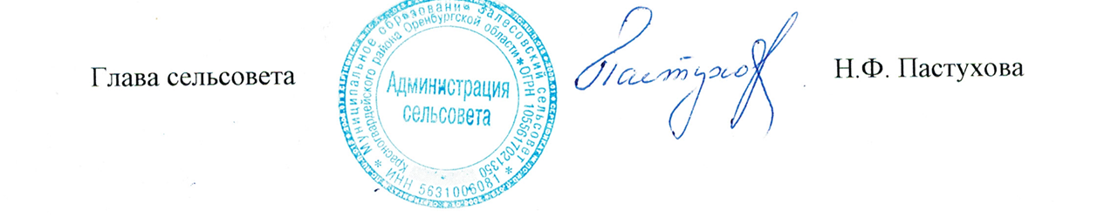

Разослано: в дело, администрации района, владельцам зданий и помещений - 3 экз., ТИК Красногвардейского района, прокурору района.

